P
owiadają ludzie, że na dziedzińcu prószkowskiego Zamku, w studni od wielu lat mieszka piękna panna. Nimfa zwana Meluzyną, co noc, około północy, przy blasku księżyca, okryta srebrzystymi zasłonami wychodziła ze studni. Siadała na jej brzegu, śpiewając plotła warkocz. Pewnego razu młodziutki paź hrabiego Prószkowskiego zapragnął sprawdzić, czy to prawda i którejś nocy schował się aby ujrzeć Meluzynę. Z ostatnim uderzeniem zegara, zaszumiała woda w studni i wyszła czarodziejska bogini. Wyczuła obecność człowieka. Jej spojrzenie poraziło pazia jak błyskawica, który padł na ziemię zemdlony . Obudził się dopiero po wybiciu godziny pierwszej, prawie całkiem oślepiony. Z trudem trafił do bramy zamkowej. Nikt więcej nie odważył się spotkać z piękną Meluzną.
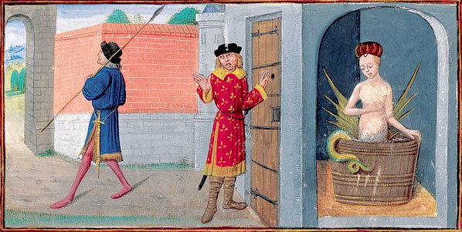
MELUZYNA

